

Усл. 2112

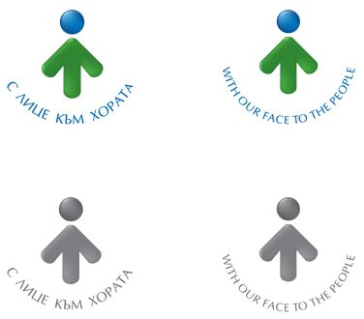

**ОБЩИНА БРЕЗНИК**

Вх.№ .........................

…………………………..20….. г.

**ДО**

**ГЛАВНИЯ АРХИТЕКТ**

**НА ОБЩИНА БРЕЗНИК**

**З А Я В Л Е Н И Е**

за издаване на разрешение за строеж

(Уникален идентификатор на административната услуга - 2112)

От ..................................................................................................................................... ,

(посочете трите имена на физическото лице или наименованието на юридическото лице)

ЕГН/ЕИК .........................................................., адрес за кореспонденция или адрес на управление на юридическото лице: гр./с. .............................................................................,

община .............................................., област ....................................................................,

ул. (ж.к.) .........................................................., тел.: ..........................., електронен адрес ......................... Юридическото лице се представлява от ..........................................................................................................................................,

(трите имена на представителя/пълномощника и ЕГН)

№/дата на пълномощното ......................................................................................................

Заявявам желанието си да ми бъде издадено разрешение за строеж при условията на чл. 148 от ЗУТ на обект: ............................................................................................................................................

                  (наименование на строежа/обекта според инвестиционния проект)

в собствения ми/ни недвижим имот (притежаваме отстъпено право на строеж), представляващ УПИ/ПИ № .............................................., кв. № ..............................................., по плана на ............................................. с административен адрес: гр. ................................................., община .........................................................., област ......................................................., ул. ....................................................................................................., № ..........................

Притежавам одобрен технически/работен инвестиционен проект № ................../............. г. или одобрен идеен проект (извършена е предварителна оценка за съответствие с предвижданията на ПУП, с правилата и нормативите по устройство на територията, с изискванията към строежите за функционалност, транспортна достъпност, опазване на околната среда и здравна защита, както и за съгласуваност между отделните части на проекта).

Такса:

1. за жилищни сгради - 50.00 лв.; 25.56 евро

2. второстепенни и временни сгради – 30.00 лв.; 15.34 евро

3. за преустройство, реконструкция на сгради

– за жил. сгради - 50.00лв.; 25.56 евро

– за промишлени сгради и обслужващи - 100.00 лв.; 51.13 евро

4. за обекти от техническата инфраструктура – 100.00 лв.; 51.13 евро

5. за производствени сгради и обслужващи – 100.00 лв.; 51.13 евро

6. за огради - 30.00 лв.; 15.34 евро

Срок за изпълнение: 7 дни

 Прилагам документ за платена такса

 Плащането е извършено по електронен път

Желая издаденият индивидуален административен акт да бъде получен:

 Лично на гише от ЦАО;

 На електронен адрес, съгласно Закона за електронното управление ………………………………………..;

 В профил, регистриран в Информационната система за сигурно електронно връчване /ССЕВ/;

 Чрез лицензиран пощенски оператор на адрес: ...........................................................   
като декларирам, че пощенските разходи са за моя сметка, платими при получаването на акта за вътрешни пощенски пратки и съм съгласен документите да бъдат пренасяни от оператора за служебни цели.

Община Брезник

Банкова сметка : BG46STSA93008423552400, BIC: STSABGSF, Банка ДСК ЕАД гр.Брезник

вид плащане 448001- общинска такса за технически услуги

Дата: .......................                                                                Заявител: ...............................

                                                                                                                             (подпис)